**Abletive for Android**

**迭代三项目计划文档**

Author：Alan徐朱峰

1. **阶段目标**
2. **社交模块**
   1. 利用**二维码（QRCode）**生成个人名片，可以通过扫描二维码进入主页，添加好友
   2. 添加**搜索用户功能**，便于添加好友，查看文章
   3. 利用腾讯**QQ和微信**的接口，实现**分享文章功能**
   4. 实现**私信功能**，由于暂时做不了实时的聊天模块，可以利用私信来实现聊天功能
3. **会员模块**

2．1． 构建**会员主页**

2．2． 用户**会员标识**，在个人主页，评论，头像等处显示

1. **购物模块**

3．1． 构建**购物列表**

3．2． 利用**支付宝接口**，实现**购买会员**功能（以后再想实现其他购物也是可行的）

1. **维护与文档**

4．1． 修复用户**反馈的bug**和期望的修改之处

4．2． **维护上线**应用的申请、更新和使用

4．3． 进行**JavaDoc（接口API）**和使用说明的编写，便于后期交付和维护

1. **其他**

5．1． 更加精美的界面**切换动画**

5．2． 完善各种**图标**

5．3． **完善签到模块**

5．4． **增强列表加载的性能**（目前部分界面是采用的是更为复杂高效的ViewHolder模型，之后打算全部改掉）

1. **特色模块（试行的想法）**

4．1． 利用安卓手机便于监听**手势、位置、晃动**等特性，设计一些特色的功能，例如**利用手势快速进入我的主页**，利用位置**设置回复“小尾巴“（**自动在评论回复后加入自定义的结尾、位置等），利用**晃动手机随机搜寻用户**（类似微信摇一摇）等等

4．2． 利用微软**Cognitive Service**中的一些API，实现使人惊喜、眼前一亮的功能。例如利用**语音识别**（Speaker Recognition）API使用户可以语音搜索，利用视频（Video）API让用户可以随手**录制防抖动的高质量的比正常手机录制效果更好的短视频**（现场、演奏等）

4．3． 内嵌一些有意思的小应用比如**模拟的Launchpad**，根据发表的文章、积分等等计算出来的**用户“属性”**然后用户可以根据他们的属性进行相互的**对比挑战**

1. **日程表**
2. **迭代二基础周期（计划1~4）**

**5.20 ~ 6.20 30天**

**迭代二特色模块周期（计划5）**

**6.20 ~ 待定**

1. **项目日程表**

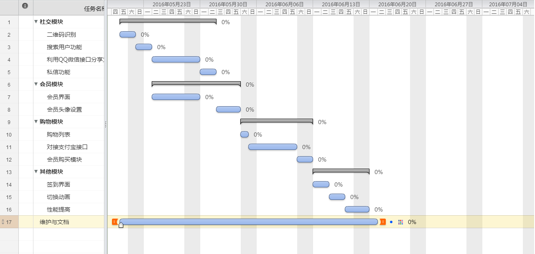

1. **成本估计**

**见“Abletive迭代三项目成本估算.xls”**